**SYAVA APRILIA P**

**2241760129**

**SIB 3E**

**JOBSHEET 3 PERTEMUAN 3   
#03 | Pengantar Bahasa Pemrograman Dart - Bagian 2**

**Praktikum 1: Menerapkan Control Flows ("if/else")**

Selesaikan langkah-langkah praktikum berikut ini menggunakan DartPad di browser Anda.

**Langkah 1:**

Ketik atau salin kode program berikut ke dalam fungsi main().

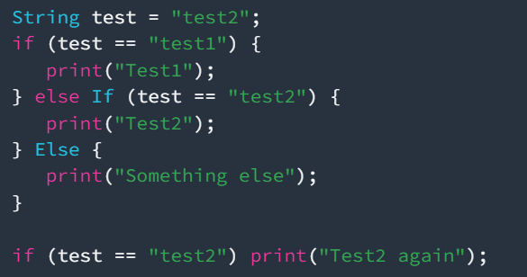

**Langkah 2:**

Silakan coba eksekusi (Run) kode pada langkah 1 tersebut. Apa yang terjadi? Jelaskan!

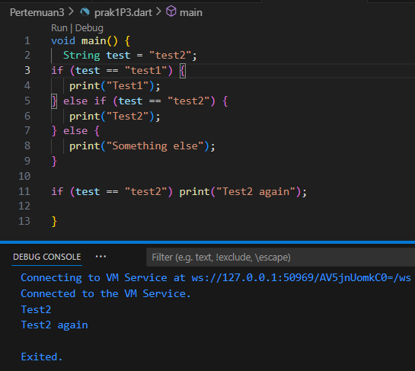

Penjelasan:

1. **Deklarasi dan Inisialisasi Variabel:**

Mendeklarasikan variabel test bertipe String dan menginisialisasinya dengan nilai "test2".

1. **Pernyataan Kondisi dengan if dan else if:**
   * Mengecek jika nilai test adalah "test1". Jika ya, cetak "Test1".
   * Jika tidak, cek jika nilai test adalah "test2". Jika ya, cetak "Test2".
   * Jika tidak ada kondisi yang terpenuhi, cetak "Something else".
2. **Pernyataan Kondisi Tunggal:**
   * Mengecek jika nilai test adalah "test2". Jika ya, cetak "Test2 again".

**Output dari kode ini:**

Karena nilai test adalah "test2", maka output dari blok else if adalah "Test2", dan pernyataan kondisional terakhir juga menghasilkan "Test2 again".

**Langkah 3:**

Tambahkan kode program berikut, lalu coba eksekusi (Run) kode Anda.

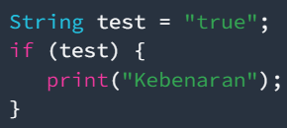

Apa yang terjadi ? Jika terjadi error, silakan perbaiki namun tetap menggunakan if/else.

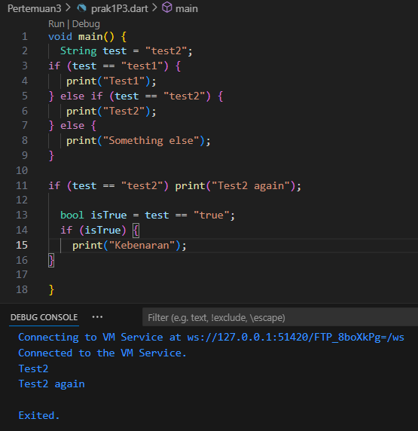 

Kode tersebut tidak akan berjalan dengan benar karena tipe data dan penggunaan dalam pernyataan if tidak sesuai dengan sintaks Dart. Dalam Dart, kondisi di dalam pernyataan if harus berupa ekspresi boolean (true atau false), bukan string.

Perbaikan:

* Menambahkan variabel isTrue yang menyimpan hasil perbandingan test == "true", yang menghasilkan nilai boolean (true atau false).
* Menggunakan isTrue dalam pernyataan if untuk mencetak "Kebenaran" jika isTrue bernilai true.

Pernyataan if (isTrue) tidak mencetak apa-apa karena test bukan "true", sehingga isTrue bernilai false.

**Praktikum 2: Menerapkan Perulangan "while" dan "do-while"**

Selesaikan langkah-langkah praktikum berikut ini menggunakan DartPad di browser Anda.

**Langkah 1:**

Ketik atau salin kode program berikut ke dalam fungsi main().

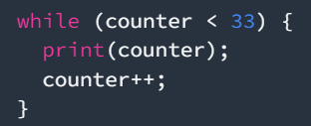

**Langkah 2:**

Silakan coba eksekusi (Run) kode pada langkah 1 tersebut. Apa yang terjadi? Jelaskan! Lalu perbaiki jika terjadi error.

Code:

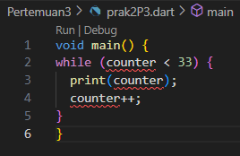

Output:

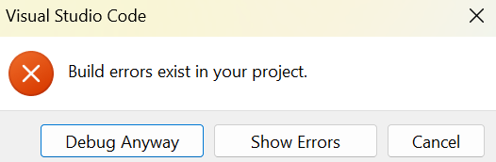

Perbaikan:

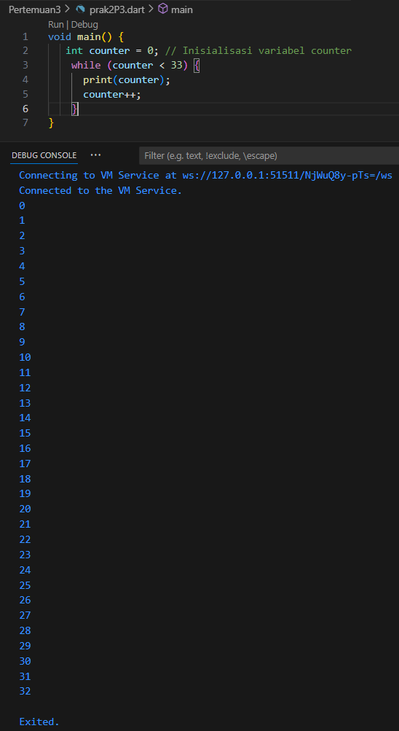

* Perulangan akan terus dilakukan selama nilai counter kurang dari 33.
* Setiap iterasi mencetak nilai counter dan kemudian menambahkannya dengan 1.

**Perbaikan Error:**

1. **Mendeklarasikan Variabel counter:** Variabel counter harus dideklarasikan dan diinisialisasi sebelum digunakan dalam perulangan while. Variabel counter diinisialisasi dengan nilai 0.

**Langkah 3:**

Tambahkan kode program berikut, lalu coba eksekusi (Run) kode Anda

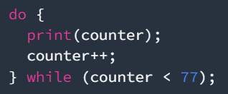

Apa yang terjadi ? Jika terjadi error, silakan perbaiki namun tetap menggunakan *do-while*.

Jawab:

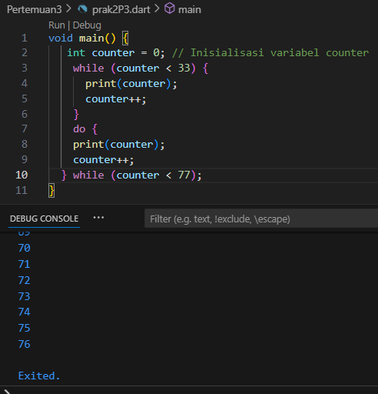

Saat kode ini dijalankan, hasilnya akan sama seperti pada perulangan while, yaitu mencetak angka dari 0 hingga 76.

**Praktikum 3: Menerapkan Perulangan "for" dan "break-continue"**

Selesaikan langkah-langkah praktikum berikut ini menggunakan DartPad di browser Anda.

**Langkah 1:**

Ketik atau salin kode program berikut ke dalam fungsi main().

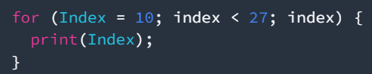

**Langkah 2:**

Silakan coba eksekusi (Run) kode pada langkah 1 tersebut. Apa yang terjadi? Jelaskan! Lalu perbaiki jika terjadi error.

Jawab:

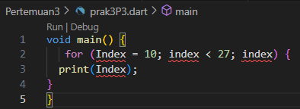

Penulisan banyak yang salah dan kurang int

Perbaikan:

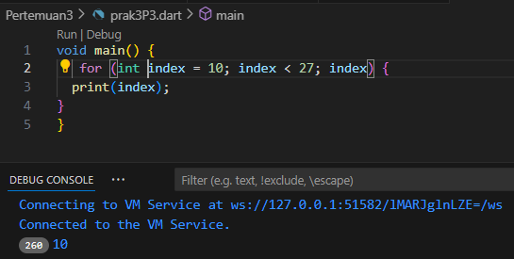

Error karena index tidak mengalami increment (penambahan nilai) di setiap iterasi. Perulangan akan menjadi infinite loop (loop tanpa akhir) karena kondisi index < 27 selalu benar, dan index tidak pernah berubah.

**Langkah 3:**

Tambahkan kode program berikut di dalam *for-loop*, lalu coba eksekusi (Run) kode Anda.

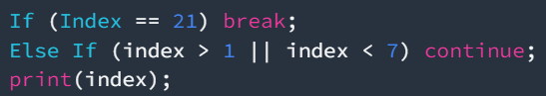

* if (index == 21) break;: Jika index sama dengan 21, perulangan berhenti.
* else if (index > 1 || index < 7) continue;: Jika index lebih besar dari 1 atau kurang dari 7, lewati iterasi ini (tidak mencetak index).
* print(index);: Mencetak nilai index jika kondisi if dan continue tidak terpenuhi.

Apa yang terjadi ? Jika terjadi error, silakan perbaiki namun tetap menggunakan *for*dan *break-continue*.

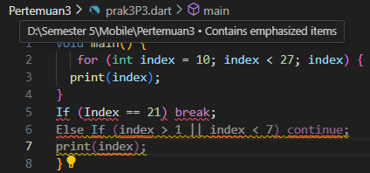

Yang terjadi:

* Nilai index dari 10 hingga 20 akan diperiksa.
* Jika index adalah 21, perulangan akan dihentikan (break).
* Untuk nilai index dari 10 hingga 20, kondisi index > 1 || index < 7 selalu true, sehingga continue akan menahan print(index) dan melanjutkan ke iterasi berikutnya.

Sehingga, tidak ada nilai yang dicetak karena semua nilai index dari 10 hingga 20 melewati continue.

Perbaikan:

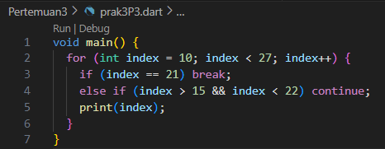

Menyesuaikan kondisi. Hanya angka 16 hingga 20 yang akan dilewati (continue), dan sisanya akan dicetak sampai 21, yang menyebabkan break.

**Tugas Praktikum**

1. Silakan selesaikan Praktikum 1 sampai 3, lalu dokumentasikan berupa screenshot hasil pekerjaan beserta penjelasannya!
2. Buatlah sebuah program yang dapat menampilkan bilangan prima dari angka 0 sampai 201 menggunakan Dart. Ketika bilangan prima ditemukan, maka tampilkan nama lengkap dan NIM Anda.

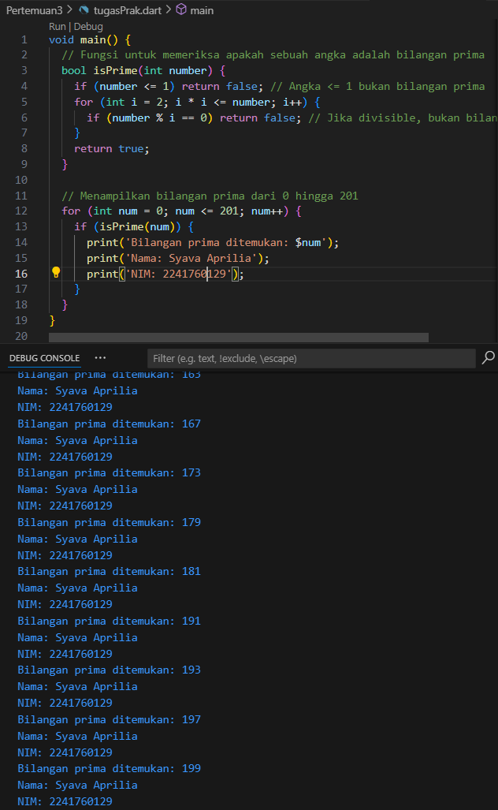



**Fungsi isPrime:**

* Memeriksa apakah number adalah bilangan prima.
* Mengembalikan false jika number kurang dari atau sama dengan 1.
* Menggunakan loop untuk memeriksa pembagi dari 2 hingga akar kuadrat dari number. Jika ditemukan pembagi, maka number bukan bilangan prima.

**Loop for untuk Menampilkan Bilangan Prima:**

* Loop dari 0 hingga 201 untuk memeriksa setiap angka.
* Jika angka adalah bilangan prima (dikonfirmasi oleh fungsi isPrime), tampilkan bilangan tersebut bersama nama dan NIM.

1. Program Menghitung IPK Mahasiswa

Di program ini memiliki beberapa aturan sebagai berikut:

1. Minimal ada 2 semester dan tidak lebih dari 14 semester.

2. Setiap semester memiliki minimal 2 mata kuliah dan tidak lebih dari 24 sks.

3. Terdapat 5 kategori nilai yaitu:

– A = 4

– B = 3

– C = 2

– D = 1

– E = 0

4. Rumus perhitungan:

– IPK = Total NR / jumlah semester.

– Nilai mata kuliah = Nilai * SKS.

– NR = Jumlah nilai MK semester / jumlah SKS

Jawab:

Code

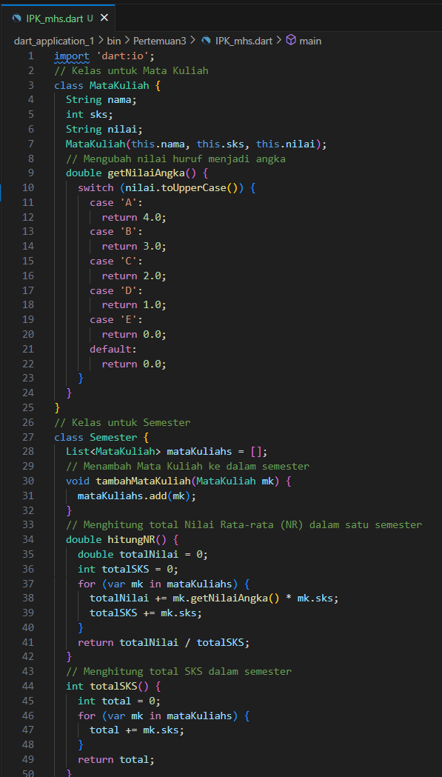



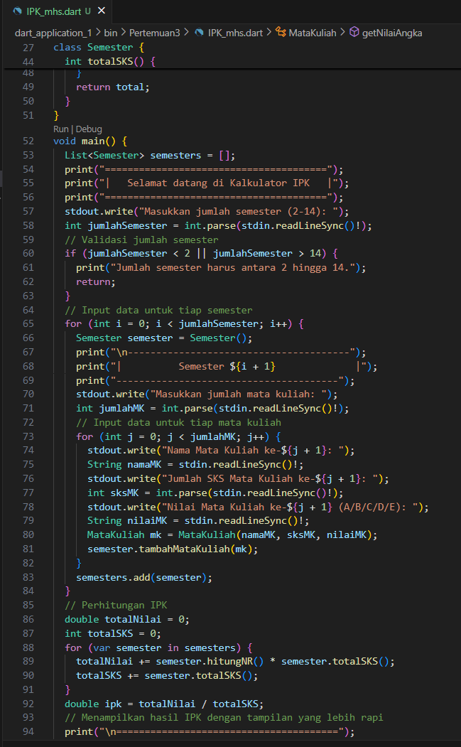

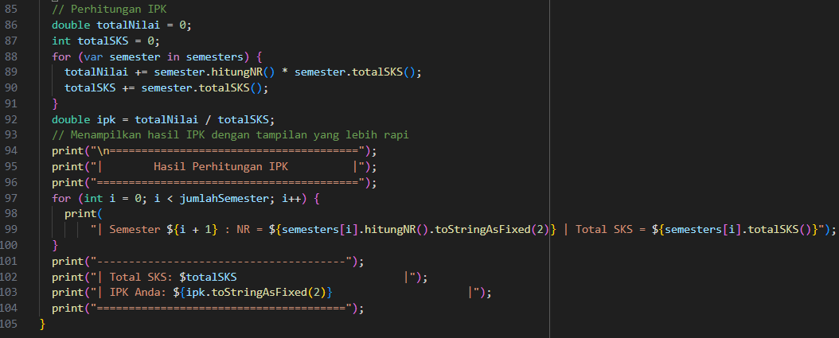

Hasil Running CMD:

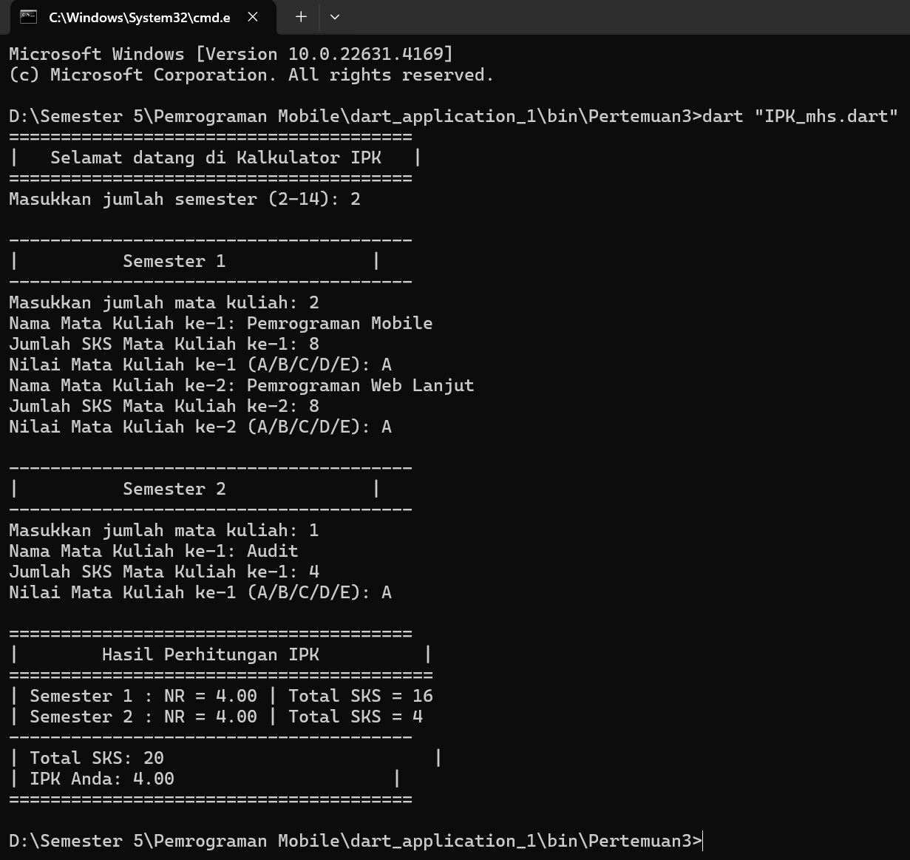

1. Kumpulkan berupa link commit repo GitHub pada tautan yang telah disediakan di grup Telegram!

[syafaaps/Pemrograman-Mobile (github.com)](https://github.com/syafaaps/Pemrograman-Mobile)